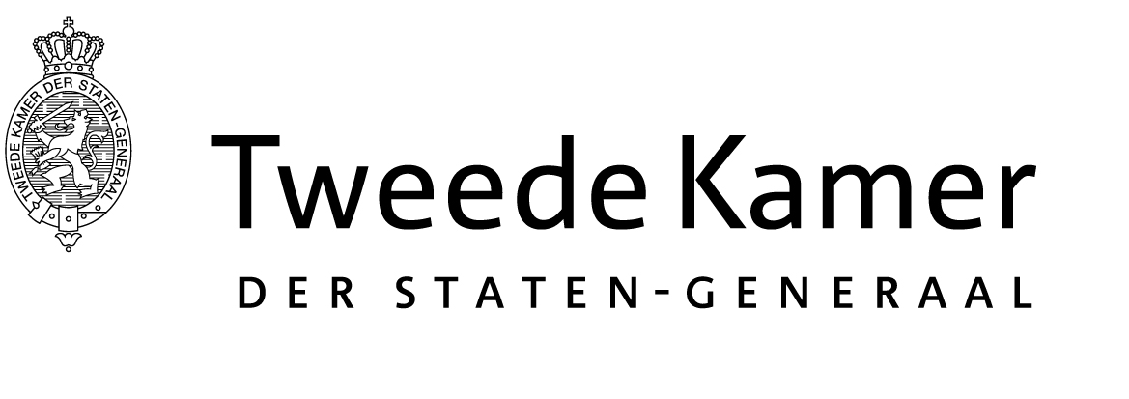 |  | Commissie V&J
Aan de minister van Veiligheid en Justitie
Ministerie van Veiligheid en Justitie
Postbus 20301
2500 EH Den Haag
Plaats en datum: | Den Haag, 4 december 2014
Betreft: | Toestemming deelname CJIB aan het rondetafelgesprek over eigen bijdrage strafrecht op 18 december 2014
Ons kenmerk: | 2014Z22346/2014D45112
Geachte heer Opstelten,

De vaste commissie voor Veiligheid en Justitie organiseert een rondetafelgesprek voorafgaand aan de inbreng voor het verslag bij de wetsvoorstellen tot wijziging van het Wetboek van Strafvordering in verband met de eigen bijdrage van veroordeelden aan de kosten van de strafvordering en de slachtofferzorg (Kamerstuk 34067) en tot wijziging van de Penitentiaire beginselenwet, de Beginselenwet verpleging ter beschikking gestelden, de Beginselenwet justitiële jeugdinrichtingen en enige andere wetten in verband met de eigen bijdrage voor verblijf in een justitiële inrichting (Kamerstuk 34068) op donderdag 18 december 2014.

De commissie acht het in dit kader van belang te spreken met een medewerker van het Centraal Justitieel Incassobureau (CJIB). De commissie zou het zeer op prijs stellen indien u kunt instemmen met zijn/haar deelname aan het gesprek.

Hoogachtend,

de griffier van de vaste commissie voor Veiligheid en Justitie,

A.E.A.J. Hessing-Puts

